Moduldokumentation

Modul Informatikrecht (infre)

Simon Wächter

2016

Inhalt

1 Einleitung 3

1.1 Einleitung 3

1.2 Lernziele 3

1.3 Prüfungen 3

2 Woche 1 4

2.1 Einführung in das Recht 4

2.2 Ordnungsregeln in der IT 4

2.3 Ordnungsregeln heute 4

2.4 Was ist IT Recht 4

2.5 Welches Recht gilt 5

2.6 Überblick über die Rechtsordnung 5

2.7 Welche Rechtsgebiete kommen in der IT zur Anwendung 5

2.8 Auszug aus dem Zivilgesetzbuch (ZGB) 6

2.8.1 Umfang 6

2.8.2 Einleitungsartikel 6

2.8.3 Personenrecht und Schutz der Persönlichkeit 6

2.8.4 Personenrecht und Namensschutz 7

2.8.5 Beginn und Beendigung der Persönlichkeit 7

2.9 Fallbeispiele zum Persönlichkeitsrecht 7

3 Woche 2 8

3.1 Zusammenhang Personenrecht/Persönlichkeitsschutz und Datenschutz 8

3.2 Datenschutz 8

3.3 Rechtliche Grundlagen des Datenschutzes 8

3.4 Datenschutzrechtliche Grundbegriffe 9

3.5 Grundsätze des Datenschutzes (DSG 4) 9

3.5.1 Grundsatz 1 (Rechtmässigkeit) 9

3.5.2 Grundsatz 2 (Zweckmässigkeit) 10

3.5.3 Grundsatz 3 (Verhältnismässigkeit) 10

3.6 Rechtfertigungsgründe (DSG 13 I) 10

3.7 Datensicherheit 11

3.8 Umgang mit besonders schützenswerten Daten und Persönlichkeitsprofilen 11

3.9 Bekanntgabe von Daten ins Ausland 12

3.10 Meldepflicht an EDÖB 12

3.11 Datenbearbeitung durch Dritte 12

3.12 Aspekte des Datenschutzes – Datenschutz am Arbeitsplatz 13

3.13 Datenschutz im e-Commerce 13

4 Woche 3 14

4.1 Datenschutz im Gesundheitswesen 14

4.2 Datenschutz bei Big Data 14

4.3 Aufsicht und Kontrolle - Eidgenössische Datenschutz- und Öffentlichkeitsbeauftragter (EDÖB) 15

4.4 Aufsicht und Kontrolle im privaten Bereich – der betriebliche Datenschutzbeauftragter 15

4.5 Rechtschutz und Sanktionen im Datenschutzgesetz 15

4.6 Perspektiven im Datenschutz 16

4.7 Fallbeispiel Google Street View 16

4.8 Fallbeispiel Prominentenportrait 16

4.9 Fallbeispiel Datenherausgabe durch eine Bank 17

5 Woche 4 18

5.1 Einführung in das Immaterialgüterrecht 18

5.2 Was sind Immaterialgüterrechte 18

5.3 Weshalb brauchen wir Immaterialgüterrechte 18

5.4 Wettbewerbungsfähigkeit 19

5.5 Funktionen des Immaterialgüterrechtes 19

5.6 Grenzen der Schutzrechte 19

5.7 Verschiedene Schutzrechte für verschiedene Bedürfnisse 19

5.8 Einleitung der Schutzrechte 20

5.9 Softwareschutz durch das Urheberrecht 20

5.10 Aufbau des Urheberrechtes 20

5.10.1 Schutzgegenstand 1 20

5.10.2 Schutzgegenstand 2: Werkbegriff 21

5.11 Fallbeispiele Affenmalerei und andere 21

5.12 Werkkategorien 22

5.13 Sonderfall Computerprogramm 22

5.14 Entschlüsselung von Computerprogrammen 22

5.15 Geschützte Entwürfe und Sammelwerke 22

5.16 Abgrenzung Urheberrechtsgesetz und Patentschutz 23

5.17 Beispiele von Softwarepatenten 23

6 Woche 5 24

# Einleitung

## Einleitung

Dieses Dokument stellt die Moduldokumentation für das Modul infre dar. Allfällige Unterlagen sind im Modulordner zu finden.

## Lernziele

Das Modul beinhaltet folgende Lernziele:

* Softwareschutz durch das Urheber- und das Patentrecht
* Datenschutzrechtliche Probleme in der IT und ihre Lösung
* Telekommunikationsrecht
* IT-Verträge inklusive AGB
* IT-Sicherheit und Computerkriminalität
* Workshops und IT-Sicherheitskonzept aus rechtlicher Sicht

## Prüfungen

Das Modul setzt sich aus folgenden Komponenten zusammen:

* Aktive Präsenz an 12 von 15 Lehrveranstaltungen
* Teilnahme an 3 von 4 Workshops
* Teilnahme an der Gruppenarbeit „IT Sicherheitskonzept“

# Woche 1

## Einführung in das Recht

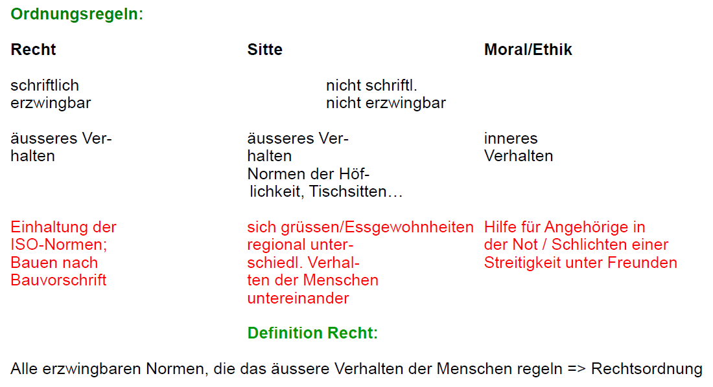

## Ordnungsregeln in der IT

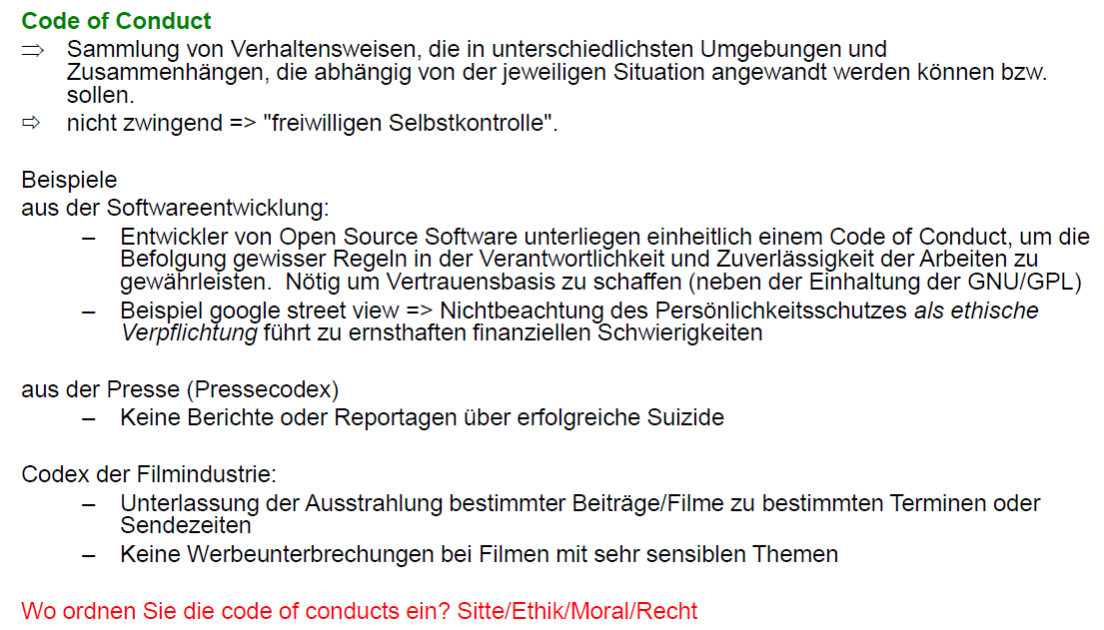

## Ordnungsregeln heute

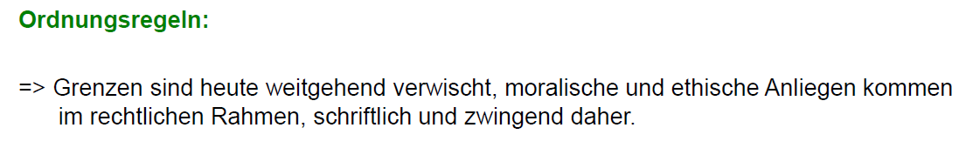

## Was ist IT Recht

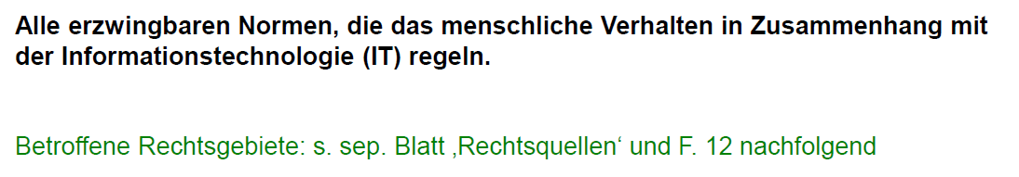

## Welches Recht gilt

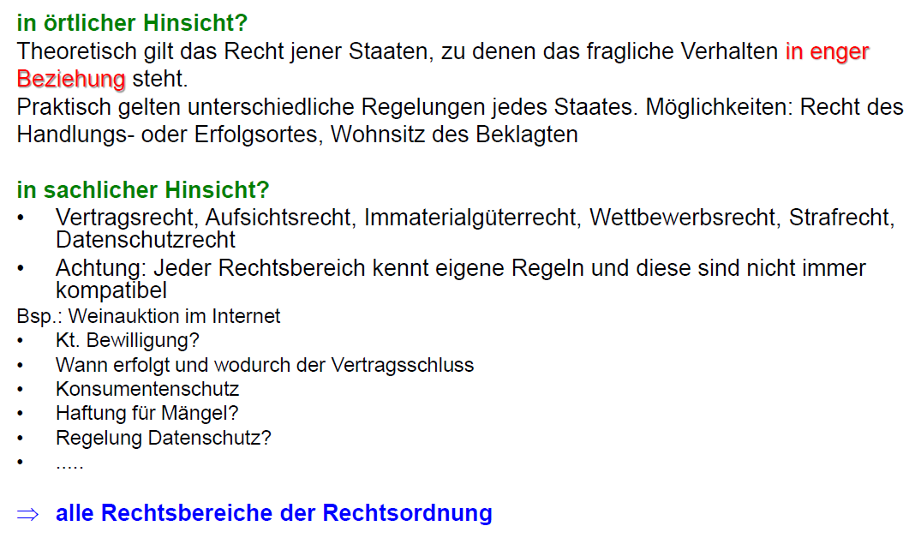

## Überblick über die Rechtsordnung

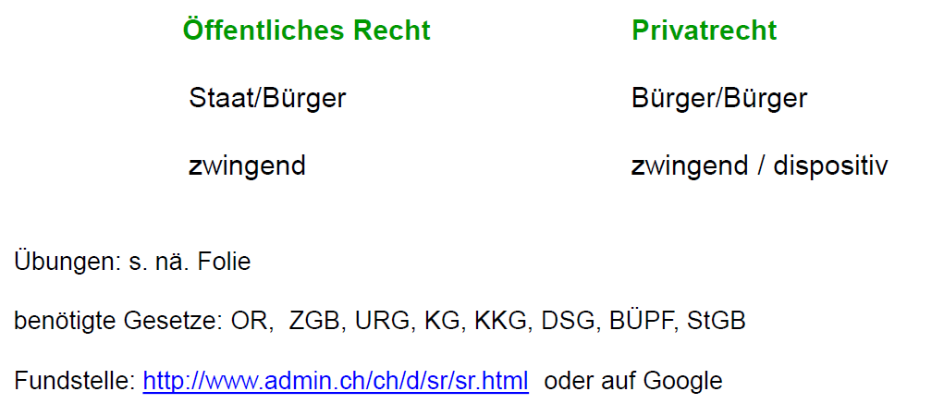

## Welche Rechtsgebiete kommen in der IT zur Anwendung

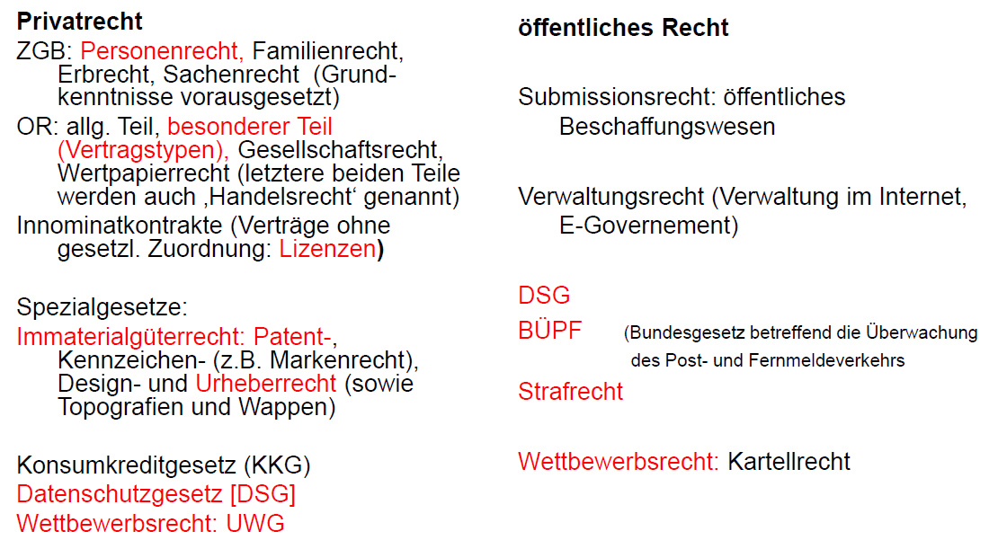

## Auszug aus dem Zivilgesetzbuch (ZGB)

### Umfang

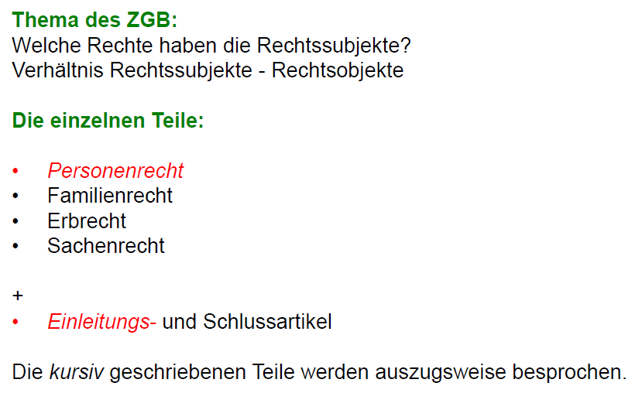

### Einleitungsartikel

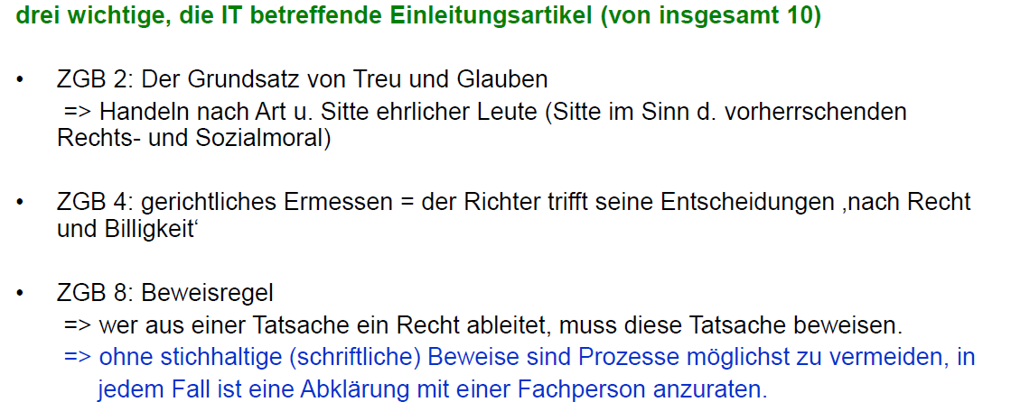

### Personenrecht und Schutz der Persönlichkeit

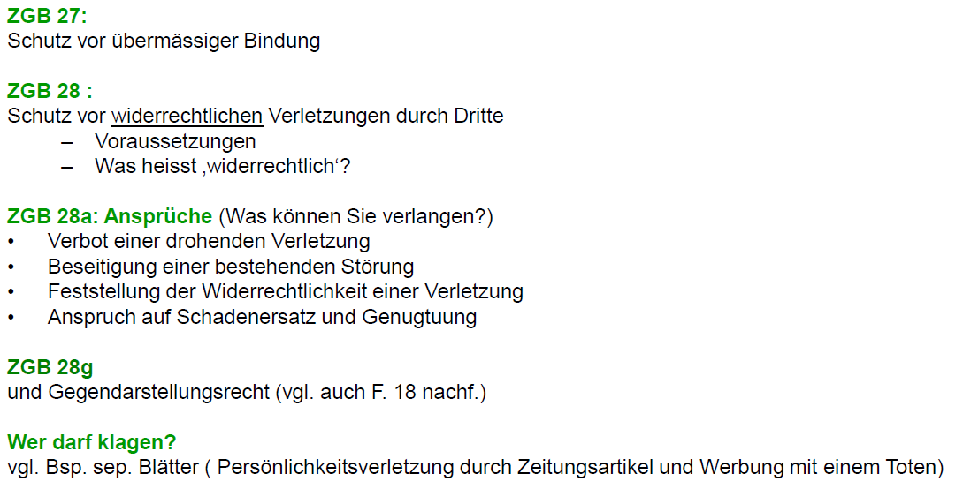

### Personenrecht und Namensschutz

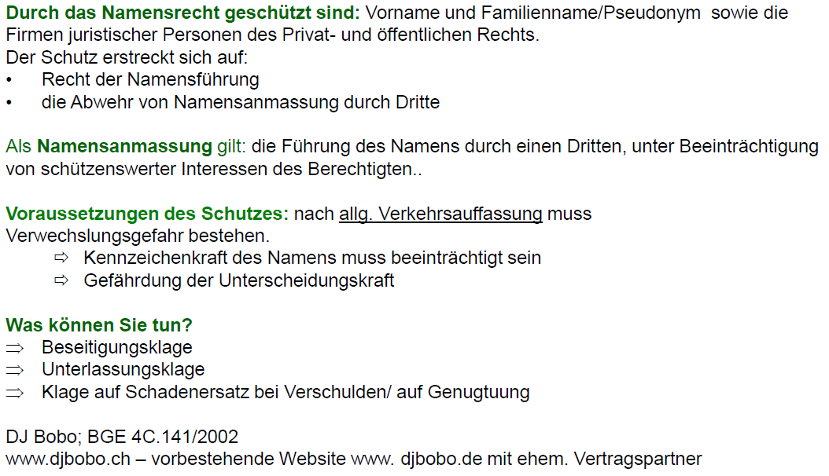

### Beginn und Beendigung der Persönlichkeit

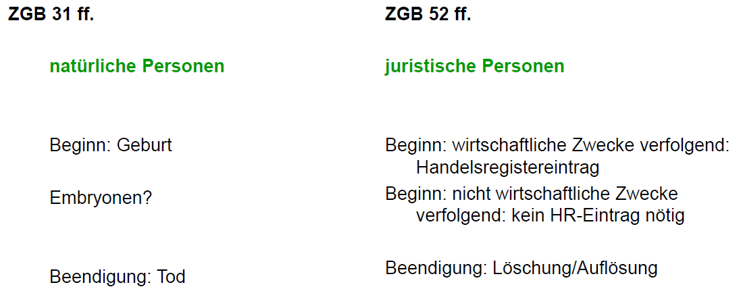

## Fallbeispiele zum Persönlichkeitsrecht

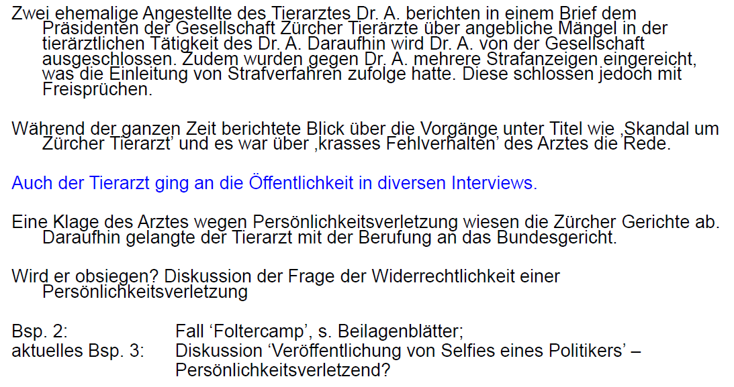

# Woche 2

## Zusammenhang Personenrecht/Persönlichkeitsschutz und Datenschutz

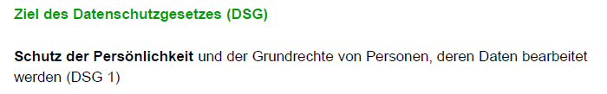

## Datenschutz

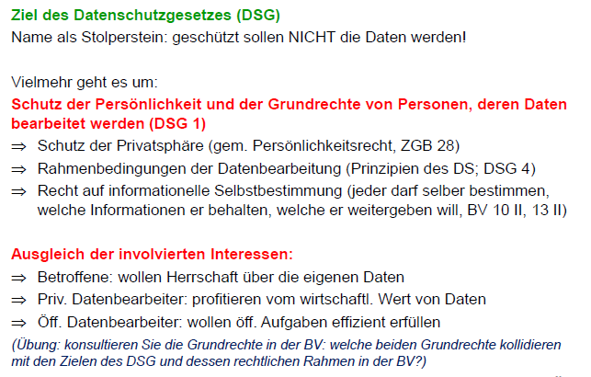

## Rechtliche Grundlagen des Datenschutzes

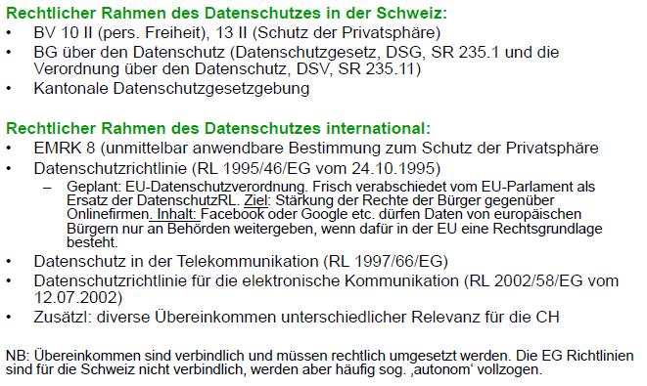

## Datenschutzrechtliche Grundbegriffe

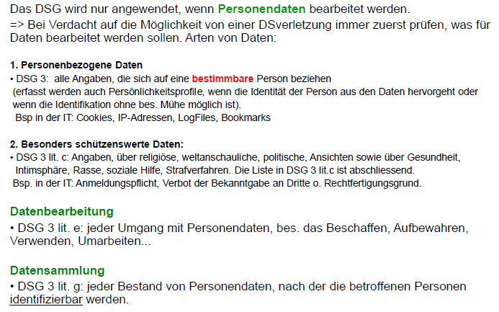

## Grundsätze des Datenschutzes (DSG 4)

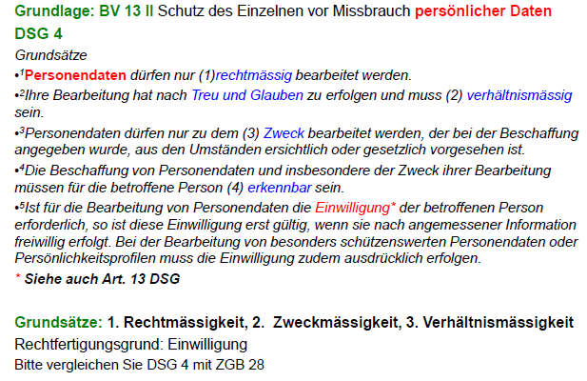

### Grundsatz 1 (Rechtmässigkeit)

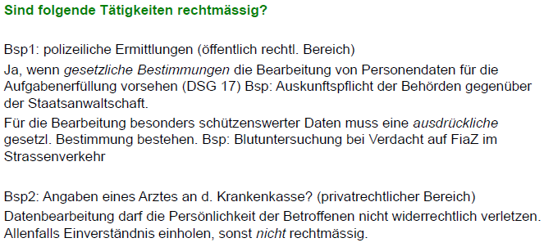

### Grundsatz 2 (Zweckmässigkeit)

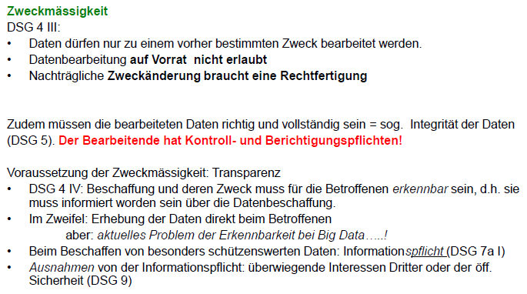

### Grundsatz 3 (Verhältnismässigkeit)

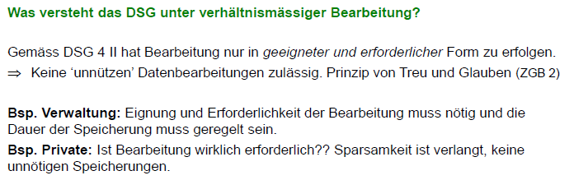

## Rechtfertigungsgründe (DSG 13 I)

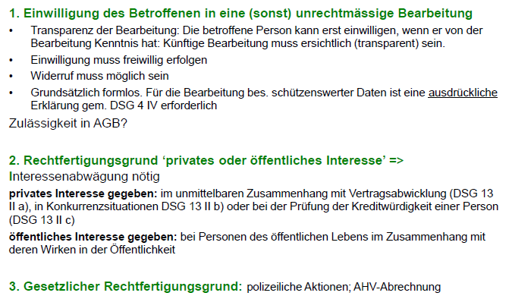

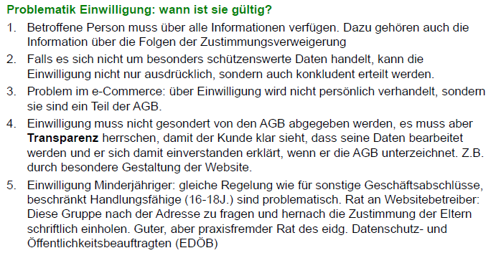

## Datensicherheit

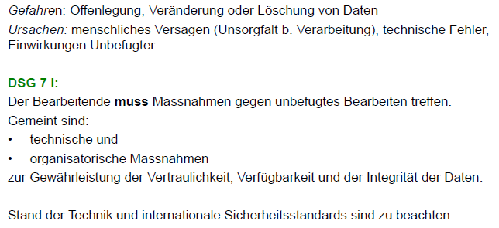

## Umgang mit besonders schützenswerten Daten und Persönlichkeitsprofilen

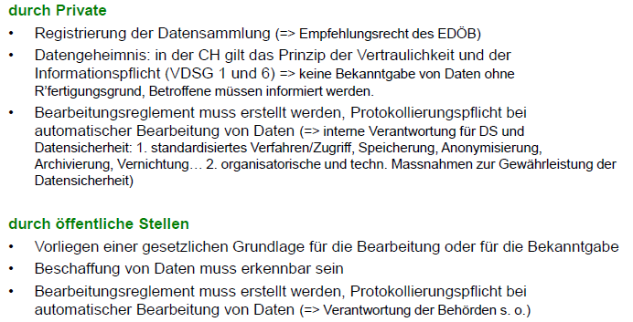

## Bekanntgabe von Daten ins Ausland

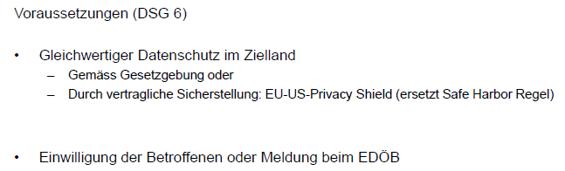

## Meldepflicht an EDÖB

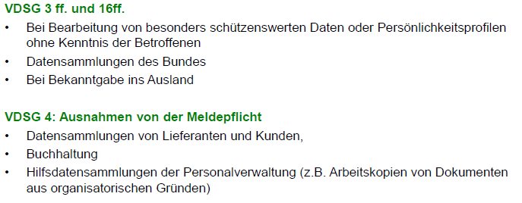

## Datenbearbeitung durch Dritte

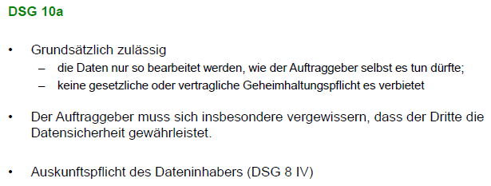

## Aspekte des Datenschutzes – Datenschutz am Arbeitsplatz

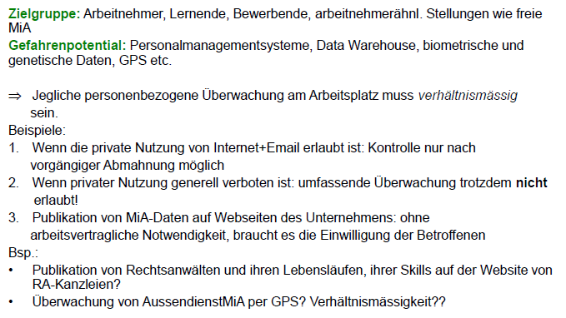

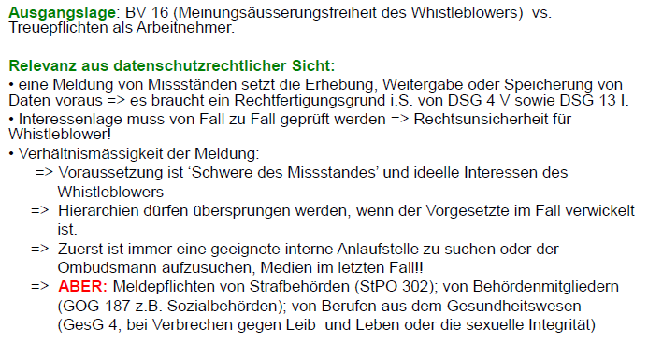

## Datenschutz im e-Commerce

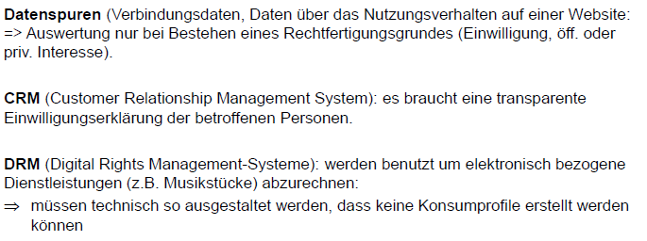

# Woche 3

## Datenschutz im Gesundheitswesen

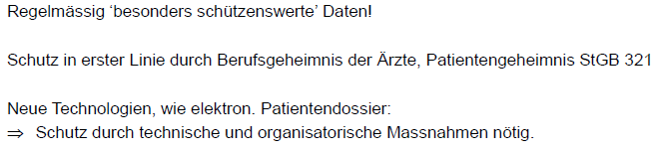

## Datenschutz bei Big Data

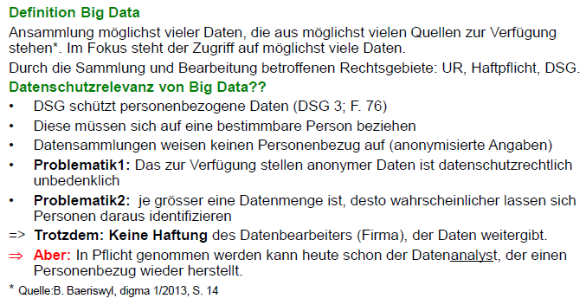

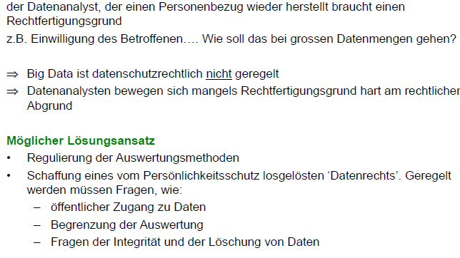

## Aufsicht und Kontrolle - Eidgenössische Datenschutz- und Öffentlichkeitsbeauftragter (EDÖB)

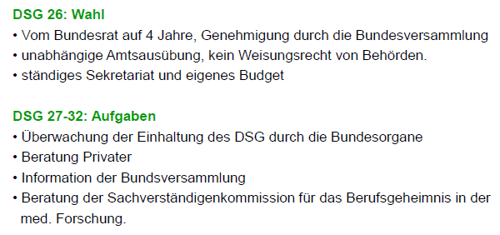

## Aufsicht und Kontrolle im privaten Bereich – der betriebliche Datenschutzbeauftragter

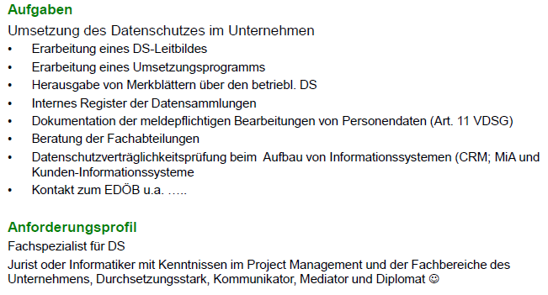

## Rechtschutz und Sanktionen im Datenschutzgesetz

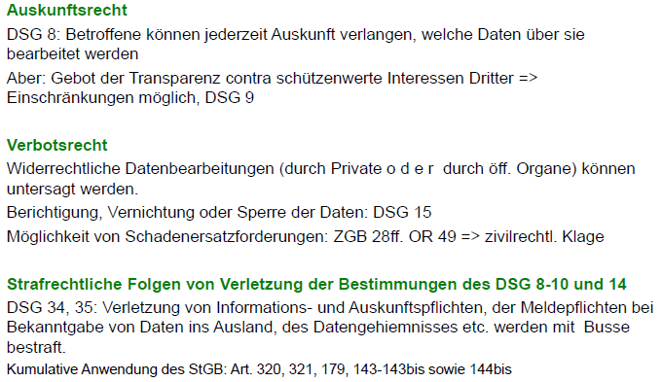

## Perspektiven im Datenschutz

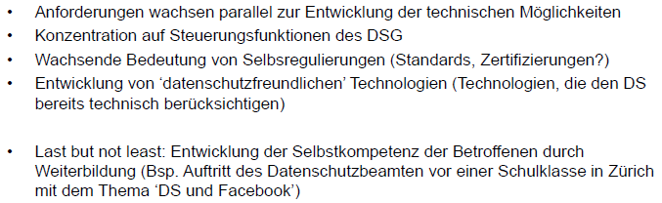

## Fallbeispiel Google Street View

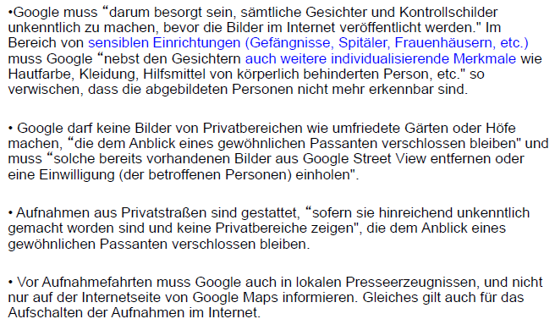

## Fallbeispiel Prominentenportrait



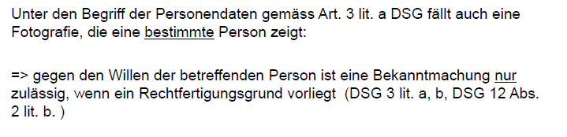

## Fallbeispiel Datenherausgabe durch eine Bank

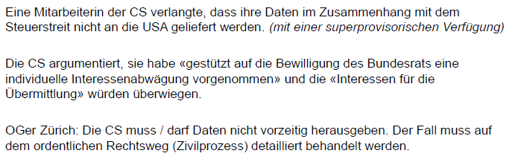

# Woche 4

## Einführung in das Immaterialgüterrecht

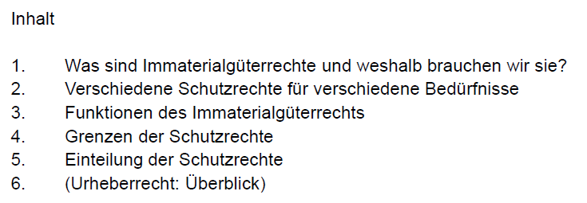

## Was sind Immaterialgüterrechte

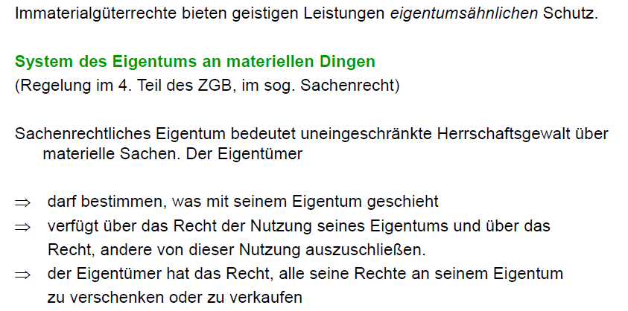

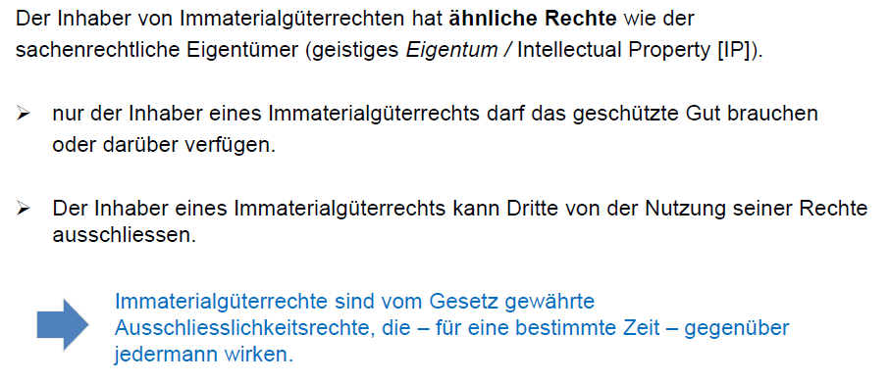

## Weshalb brauchen wir Immaterialgüterrechte

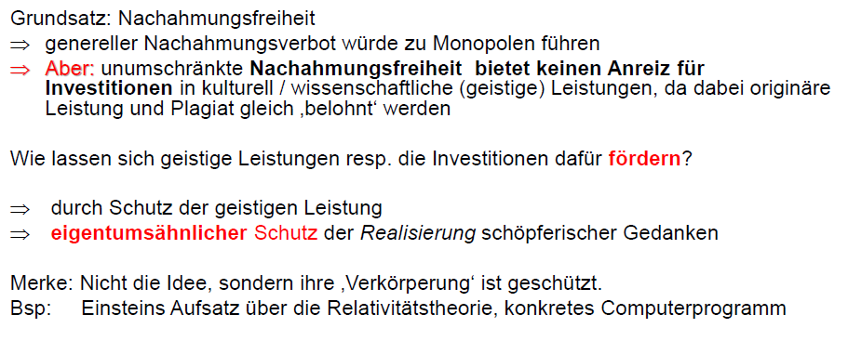

## Wettbewerbungsfähigkeit

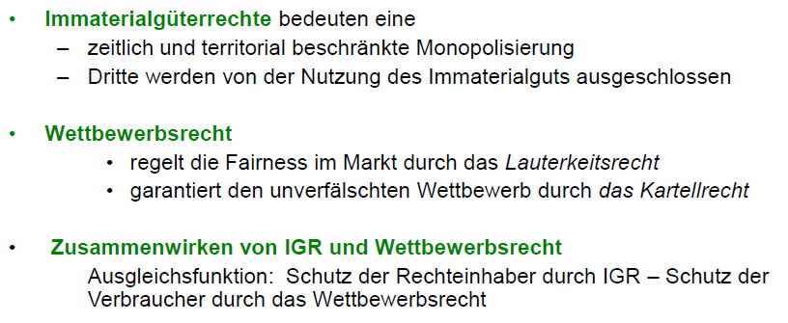

## Funktionen des Immaterialgüterrechtes

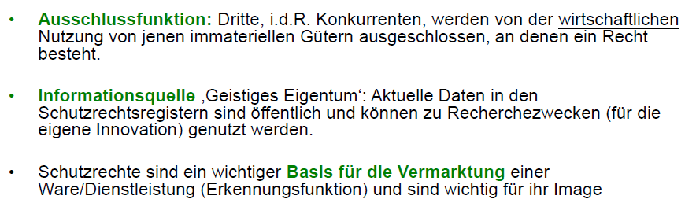

## Grenzen der Schutzrechte

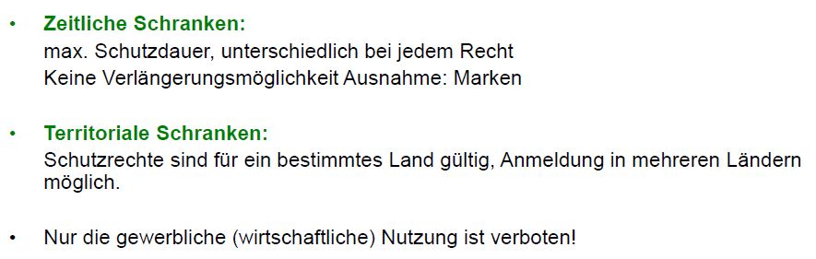

## Verschiedene Schutzrechte für verschiedene Bedürfnisse

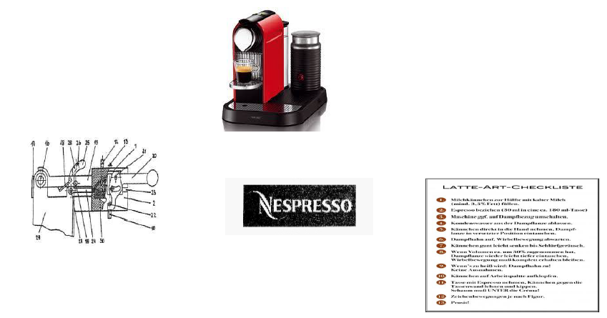

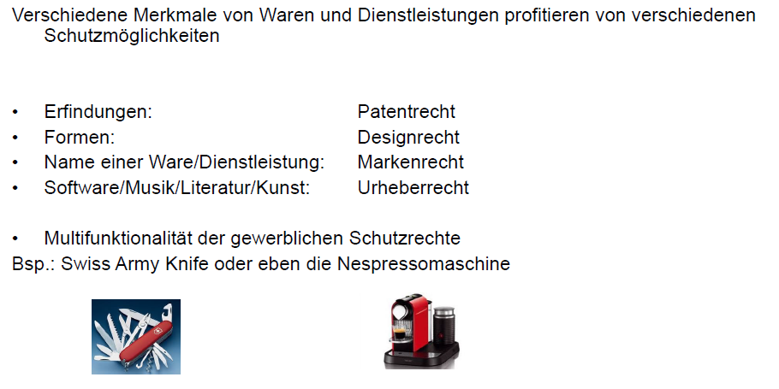

## Einleitung der Schutzrechte

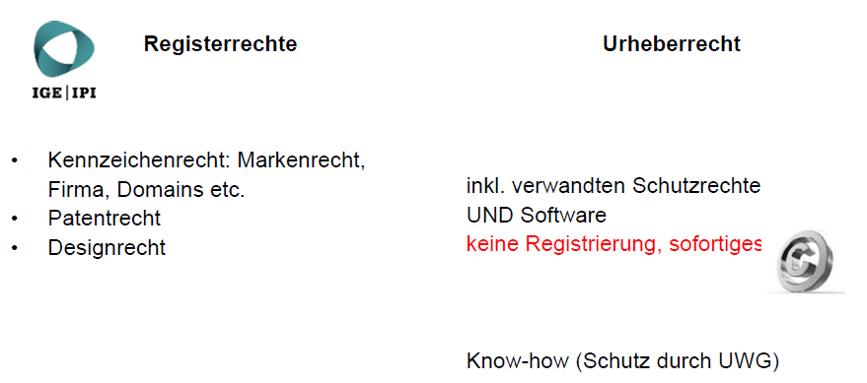

## Softwareschutz durch das Urheberrecht

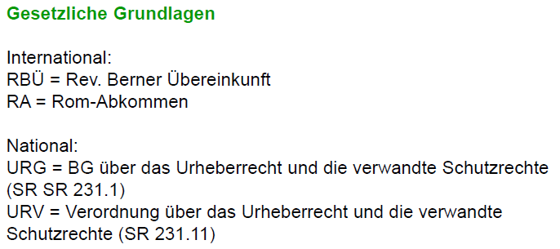

## Aufbau des Urheberrechtes

### Schutzgegenstand 1

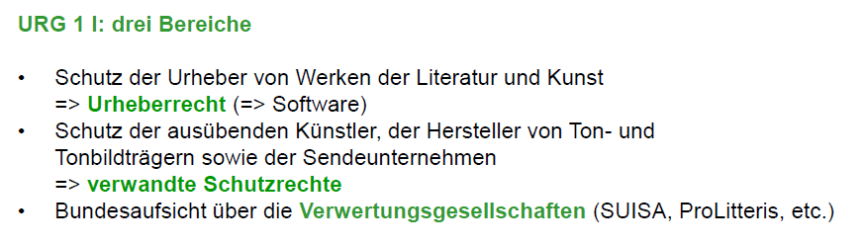

### Schutzgegenstand 2: Werkbegriff

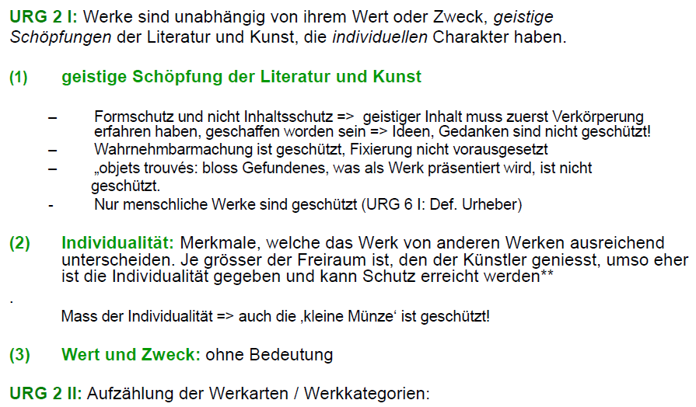

## Fallbeispiele Affenmalerei und andere

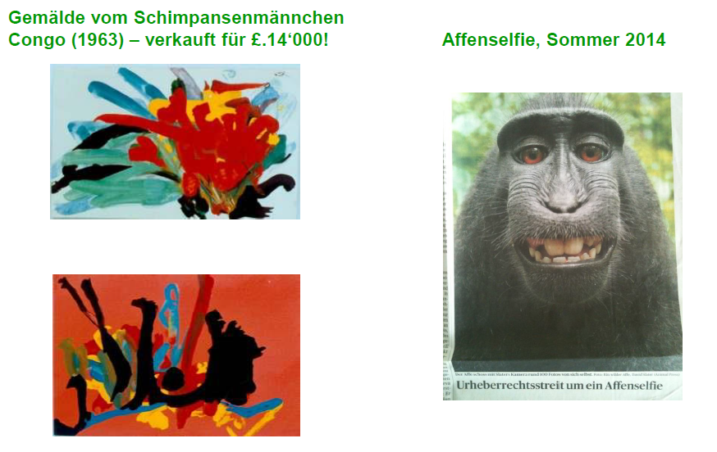

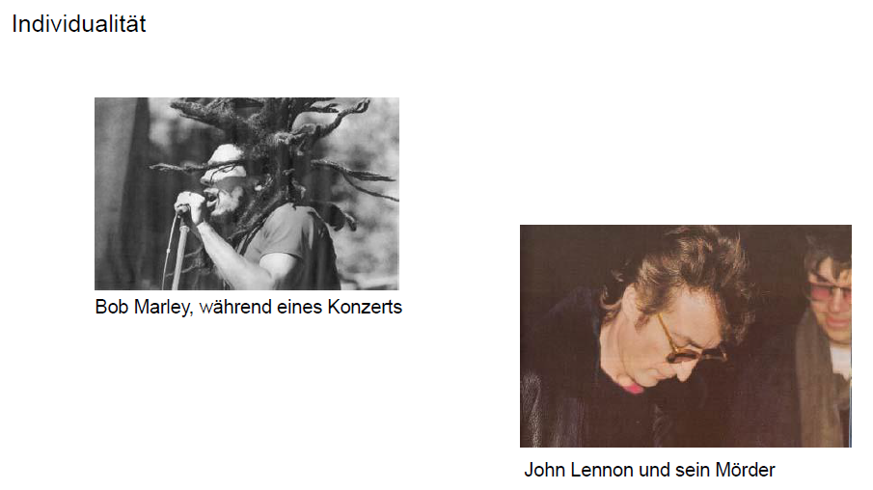

## Werkkategorien

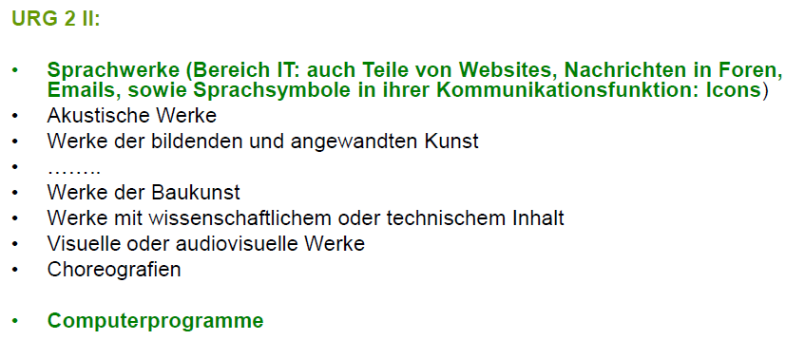

## Sonderfall Computerprogramm

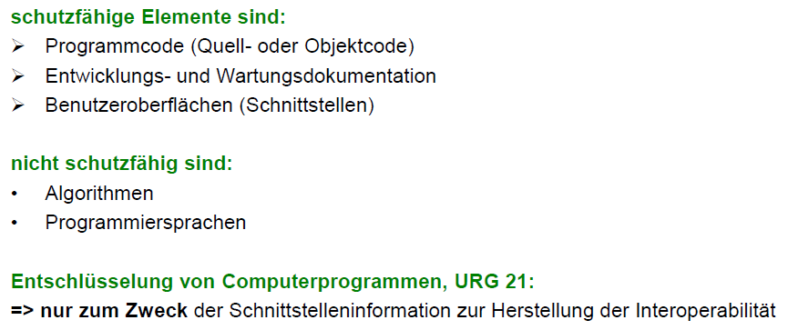

## Entschlüsselung von Computerprogrammen

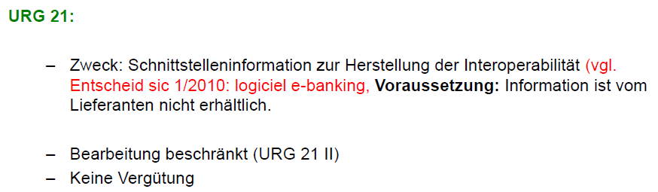

## Geschützte Entwürfe und Sammelwerke

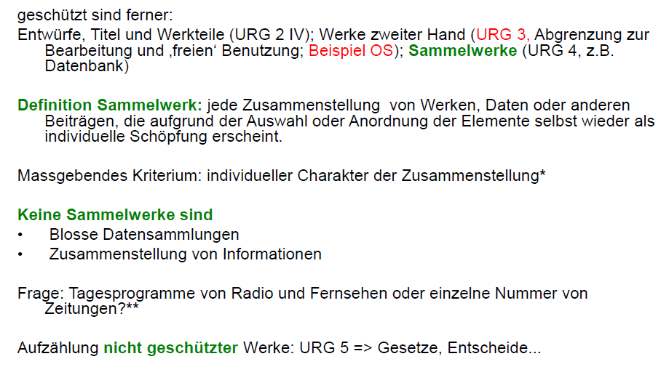

## Abgrenzung Urheberrechtsgesetz und Patentschutz

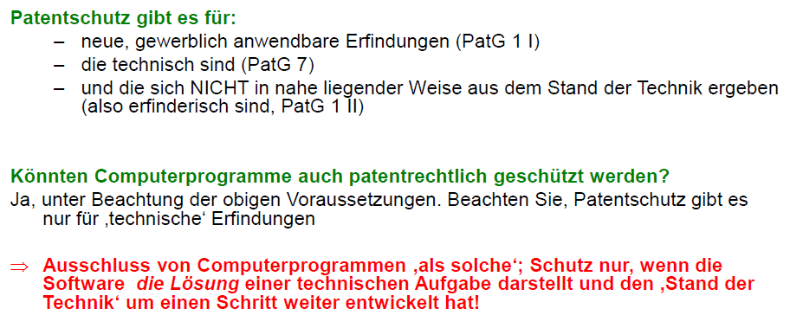

## Beispiele von Softwarepatenten

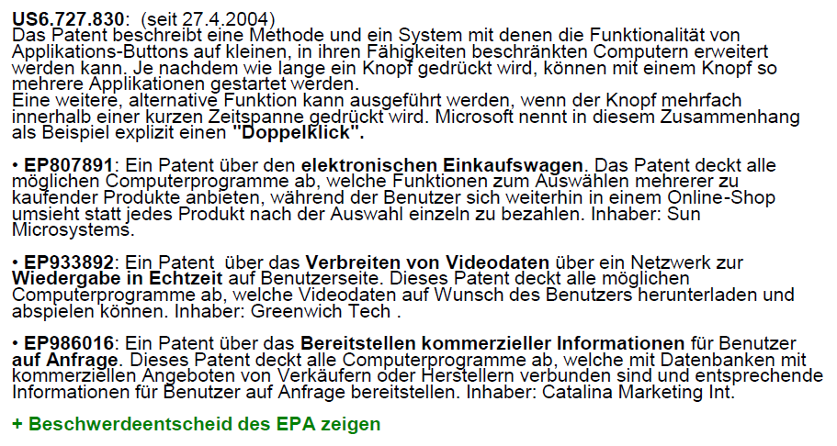

# Woche 5